**植換針機程式介面規格**

Version XX.XX.XX

Doc. ID: XX-XX-XX-XX

|  |  |  |
| --- | --- | --- |
|  | **Name** | **Date** |
| **Prepared By** | Xavier | 09/10/2024 |
| **1st modified** |  |  |
| **2nd modified** |  |  |

# Revision History

|  |  |  |  |  |
| --- | --- | --- | --- | --- |
| **Version** | **Date** | **Section** | **Change Description** | **Author** |
| 0.00 | 09/10/2024 | N/A | Initial draft. | Xavier |
|  |  |  |  |  |
|  |  |  |  |  |

**Index**

Revision History 1

1 WMX3 Non-RTX安裝 3

1.1 安裝WMX3 v3.6版 3

1.2 設定ESI 8

2 齒輪比調整 15

1.1 安123版 15

3 齒輪比調整 16

1.1 安123版 16

# WMX3 Non-RTX安裝

考慮到因須結合機器視覺，避免伺服系統強佔資源，而採取Non-RTX的版本，讓windows系統自由分配系統資源，以避免未來各種資源不足而產生的錯誤。

## 1.1 安裝WMX3 v3.6版

在這邊我們先移除沒用的網卡

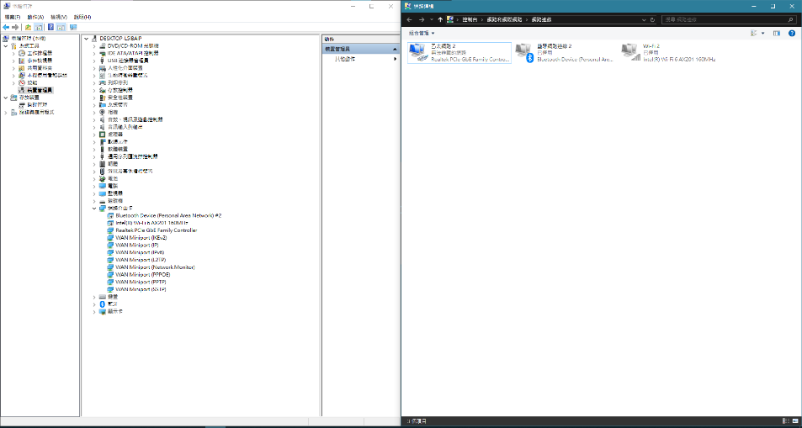

然後關閉防毒

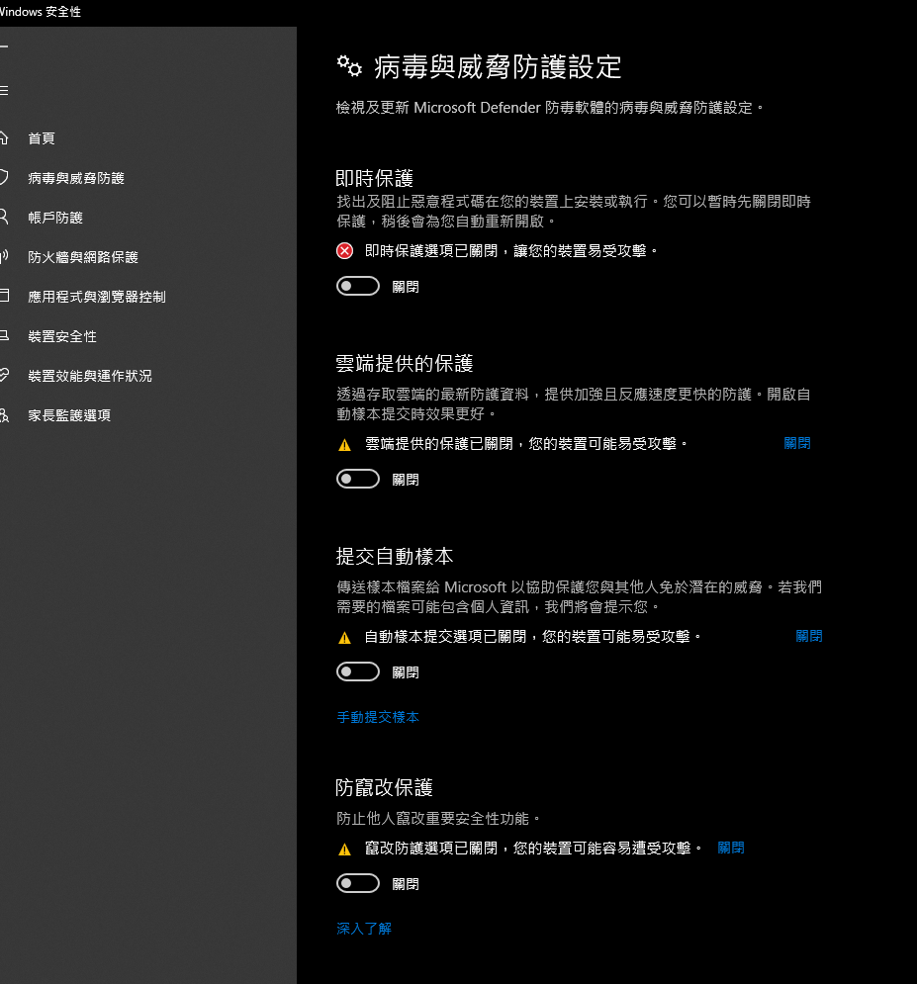

接著安裝20240307_WMX3_v3.6_Win_64bit版本。

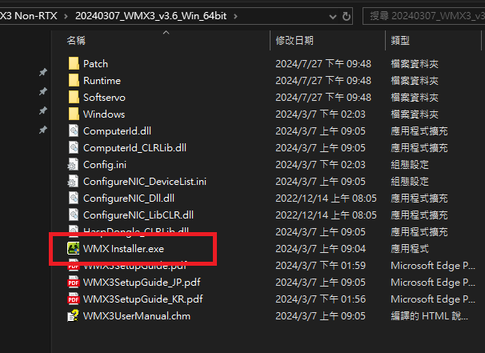

選擇一般安裝

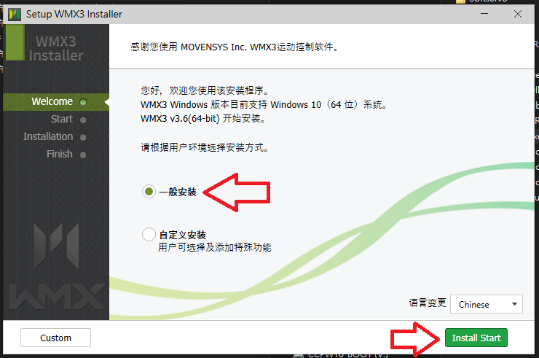

選擇以Ethernet做EtherCAT通訊

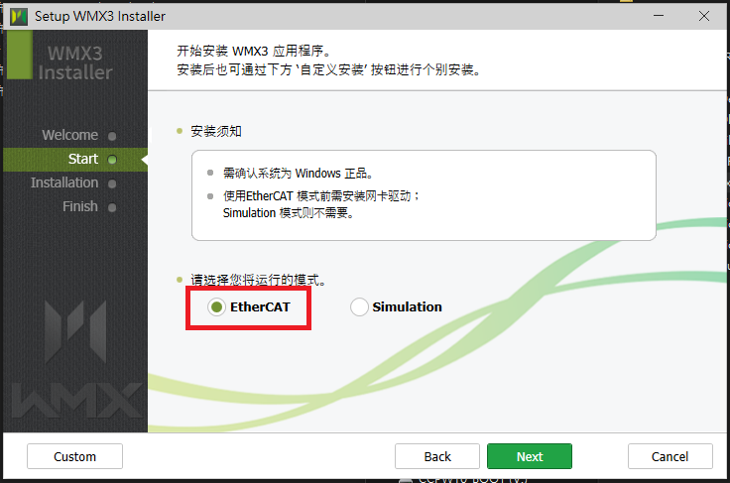

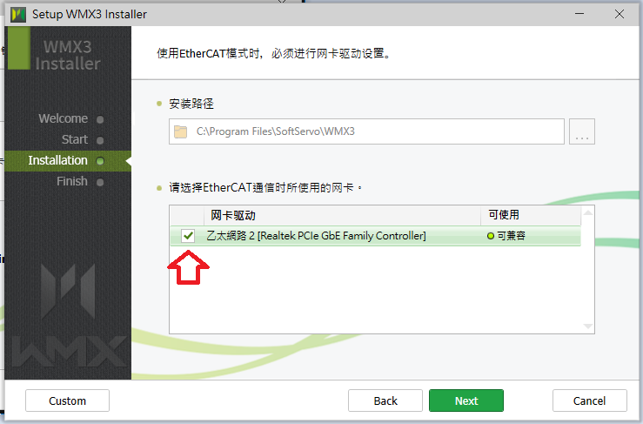

等待安裝

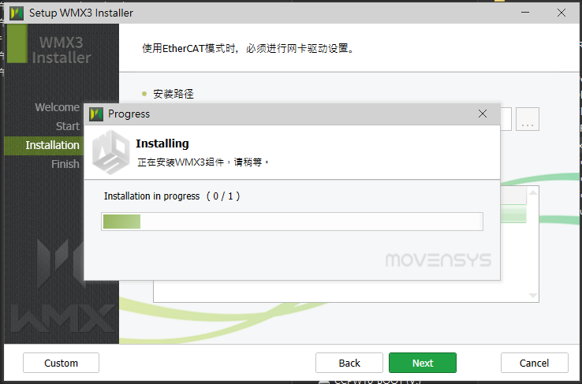

點選Finish結束安裝

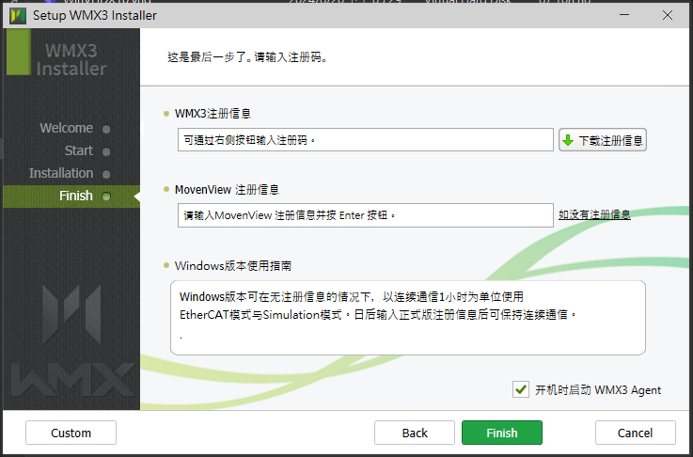

建立EcConfigurator.exe、WMX3Console.exe捷徑到桌面

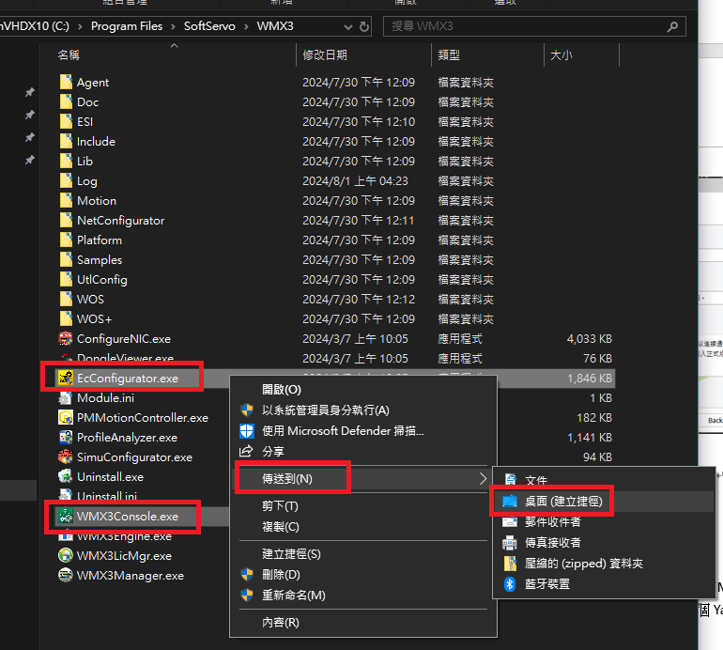

建立WOS.exe捷徑到桌面

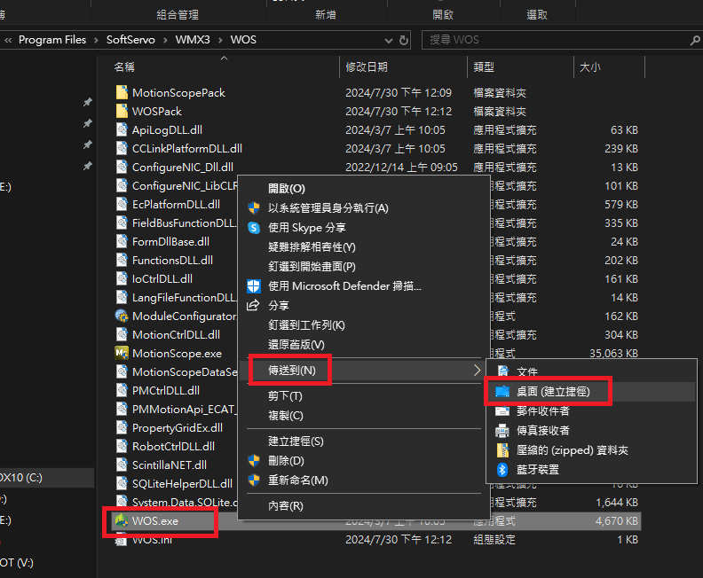

## 1.2 設定ESI

進入WMX ESI參數資料夾(C:\Program Files\SoftServo\WMX3\ESI)，並把伺服馬達的ESI(xml)檔貼入。ESI檔案可以跟伺服馬達銷售人員索取。(此例為兩個Yaskawa伺服馬達)

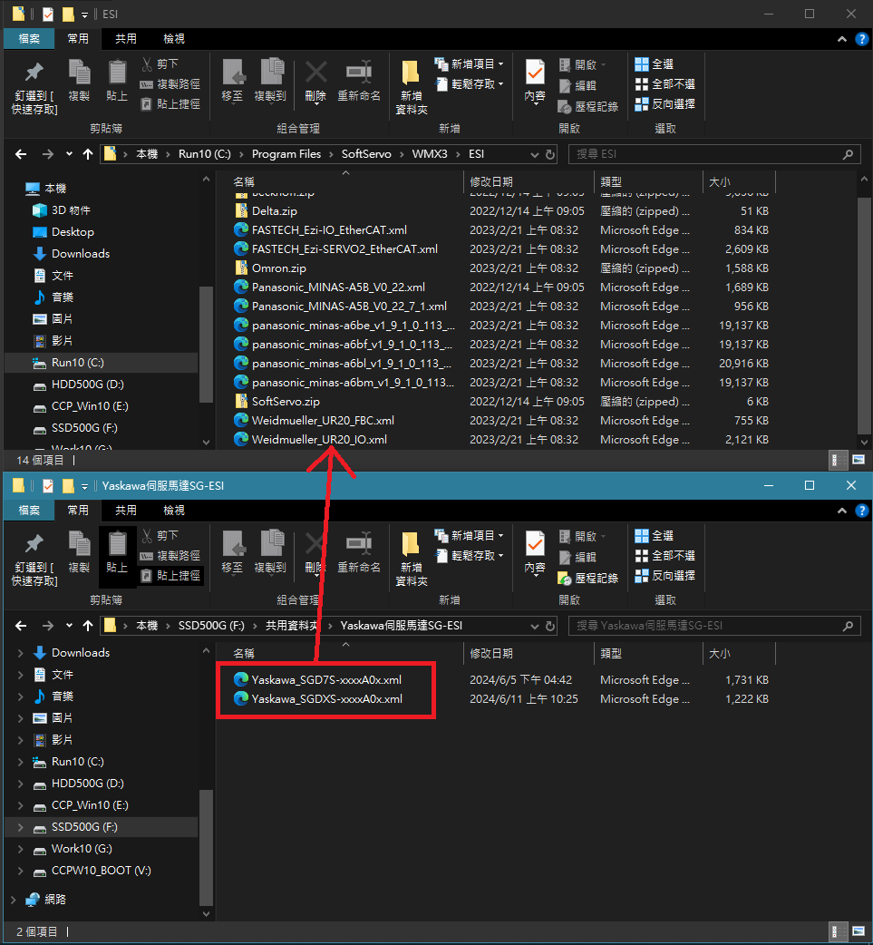

請重新開機

執行WMX3 Manager

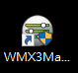

然後執行WMX3 EcConfigurator

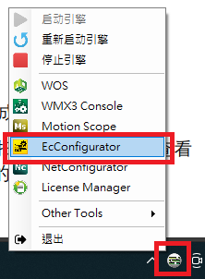

加載ESI

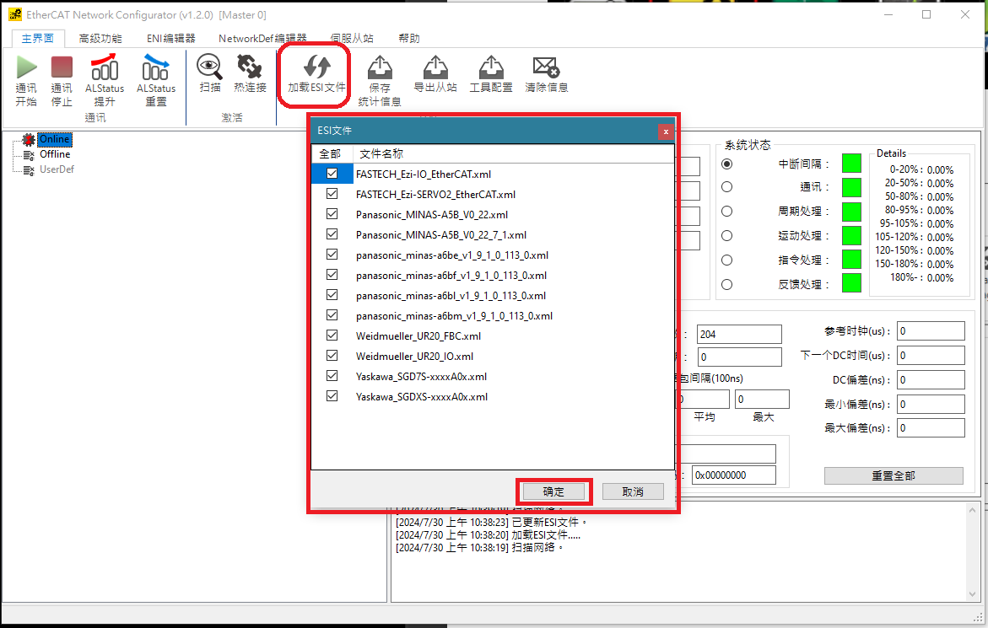

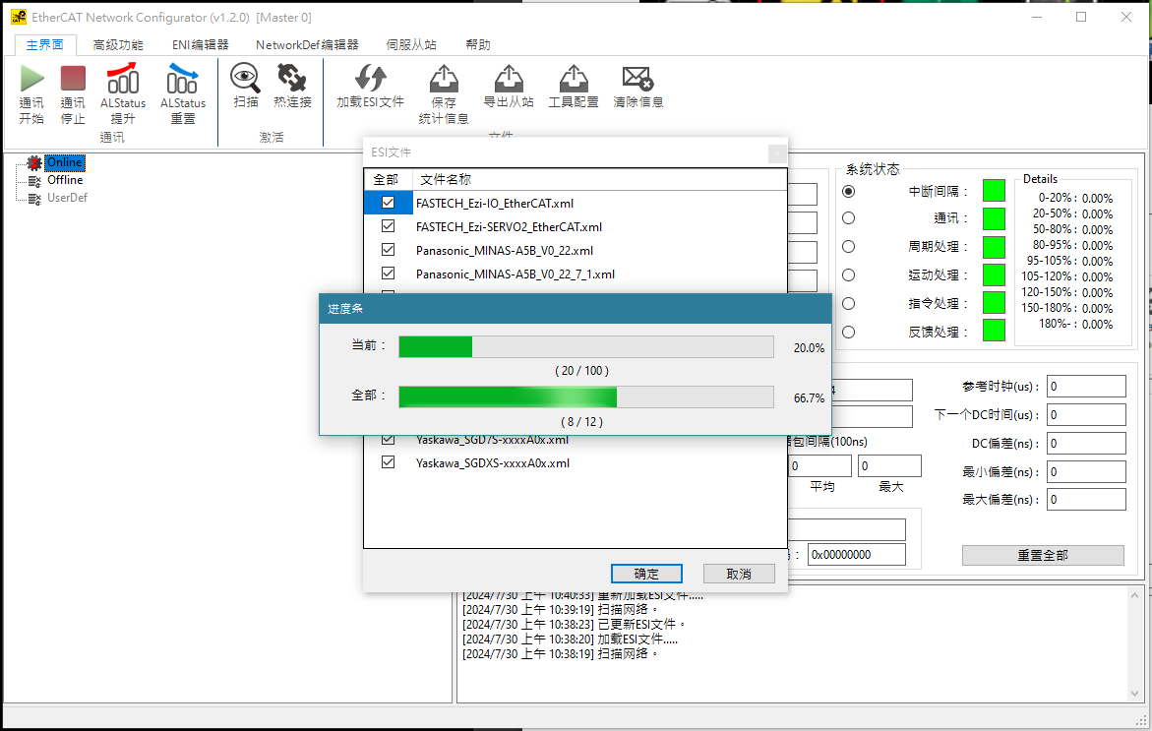

掃描伺服馬達

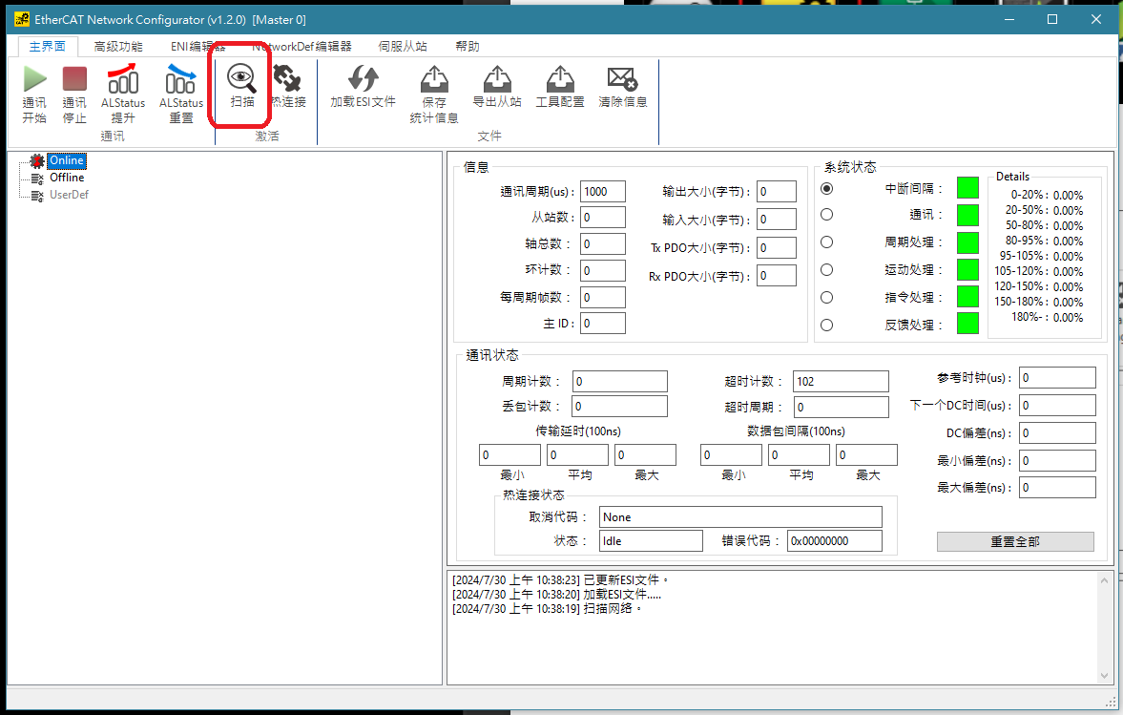

即可看見伺服馬達主機，此例為兩個Yaskawa伺服馬達。

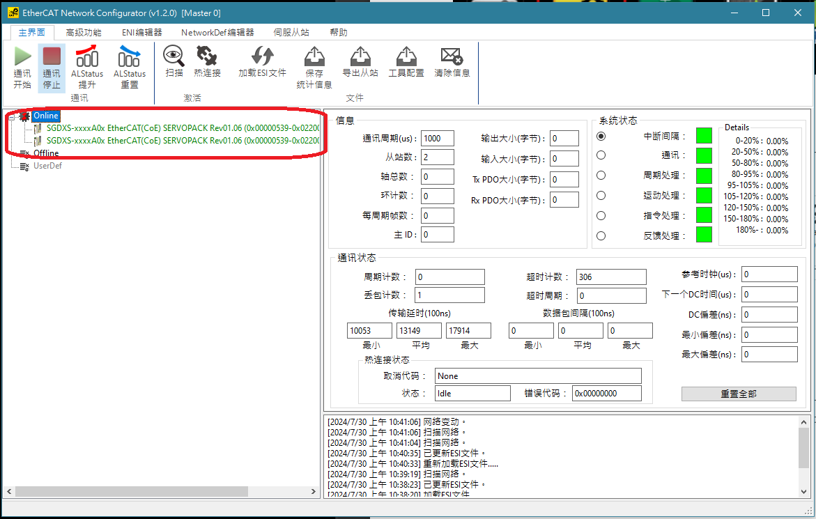

Slave-ID要從伺服馬達主機調整旋轉開關

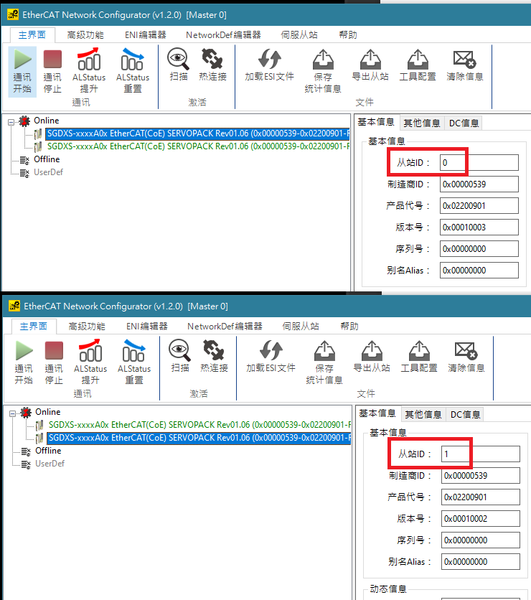

執行WOS



進行從站通訊

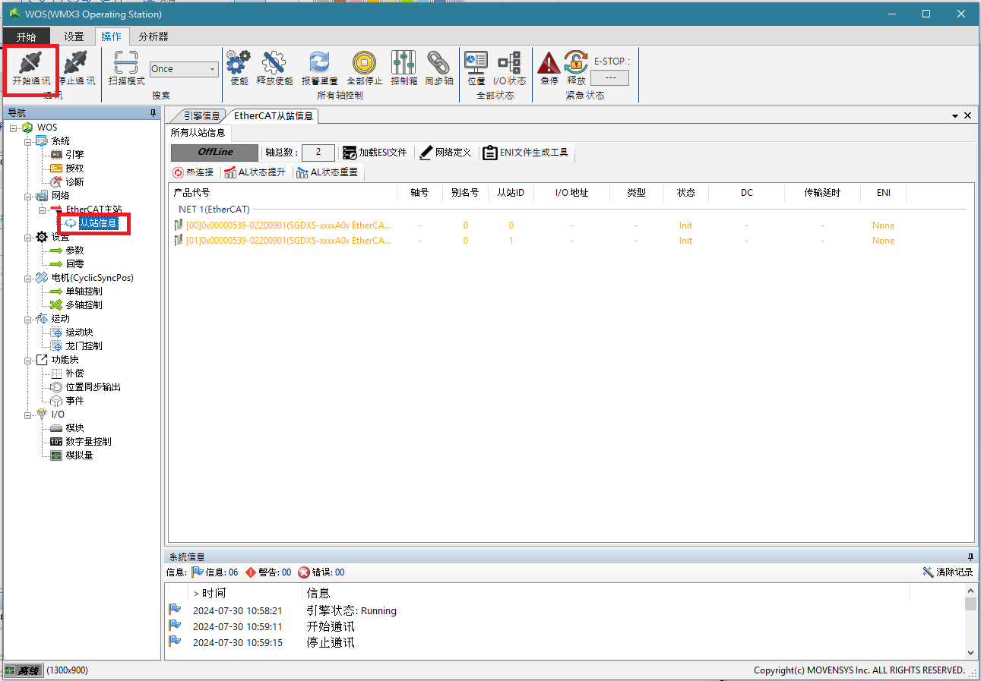

執行WOS.exe，執行ENI生成

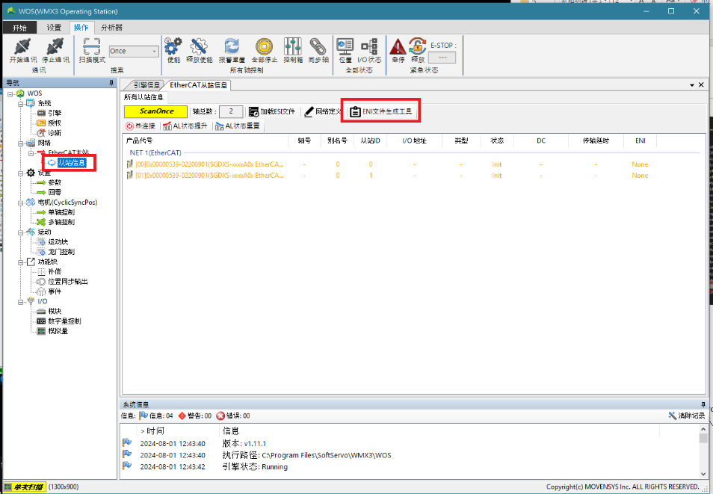

全部製作ENI

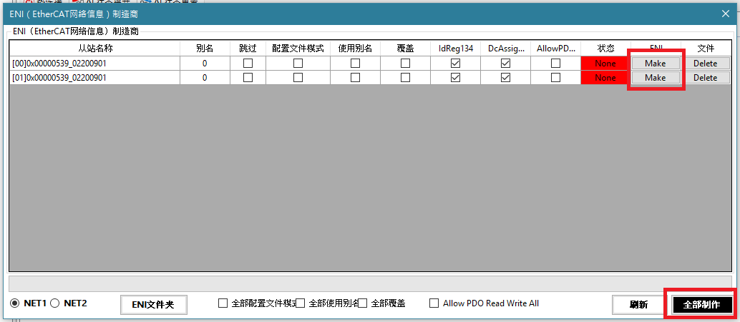

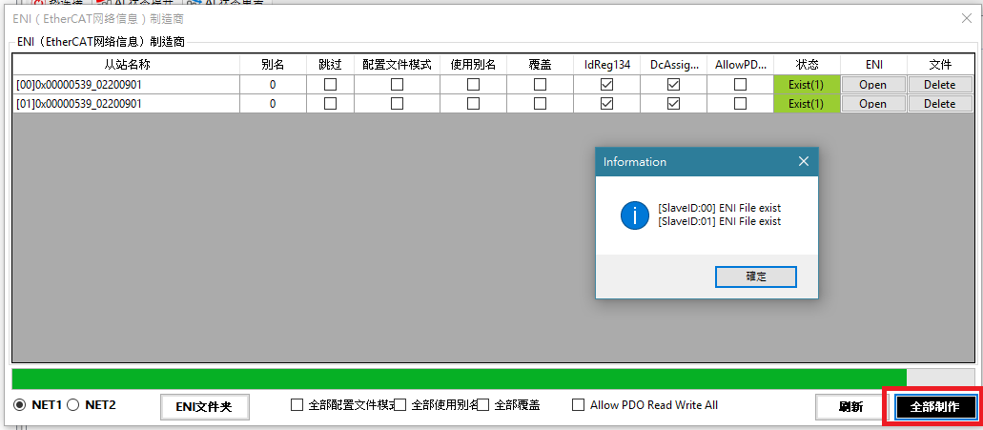

重新啟動通訊

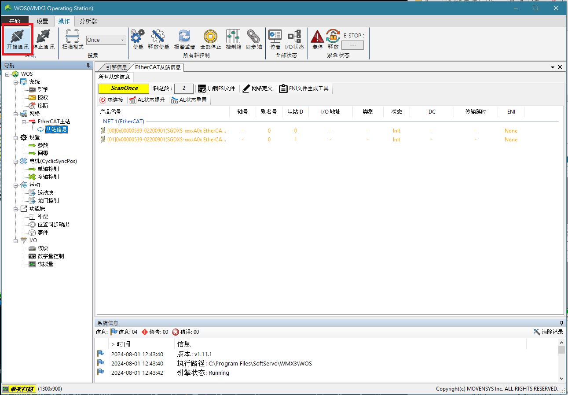

可以看到正確載入馬達參數

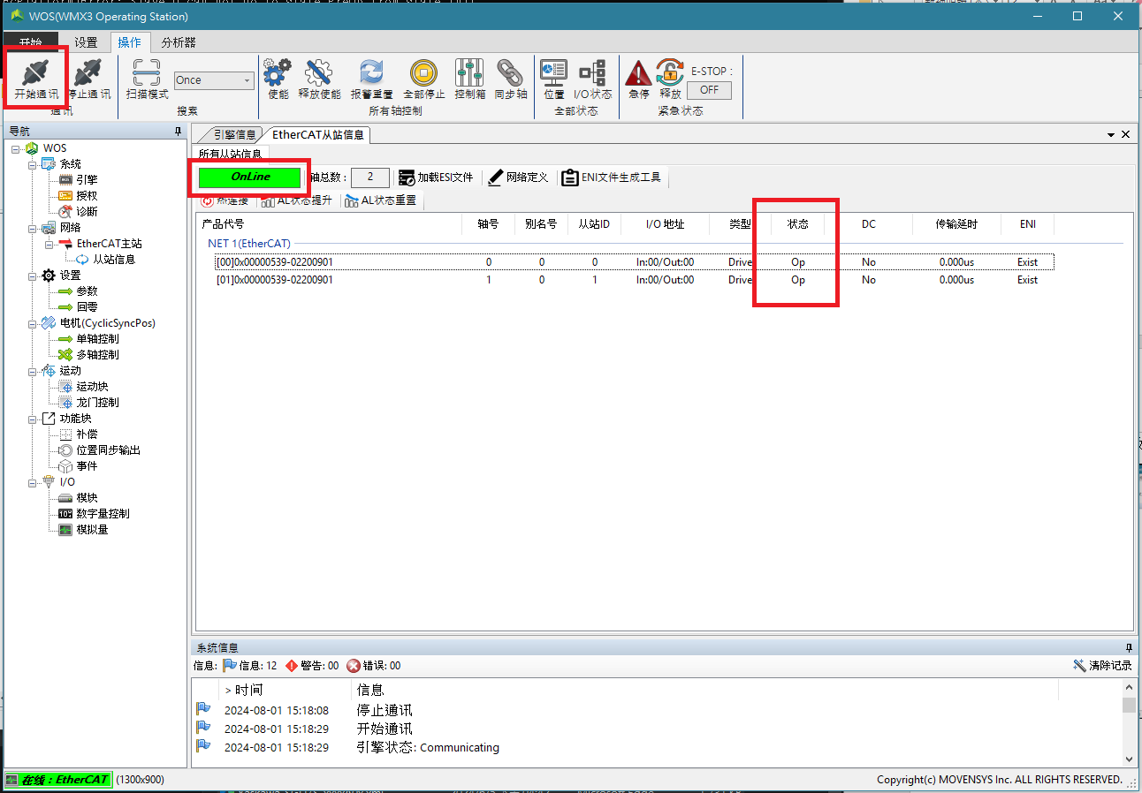

進入ENI，設定馬達為**位置模式**，

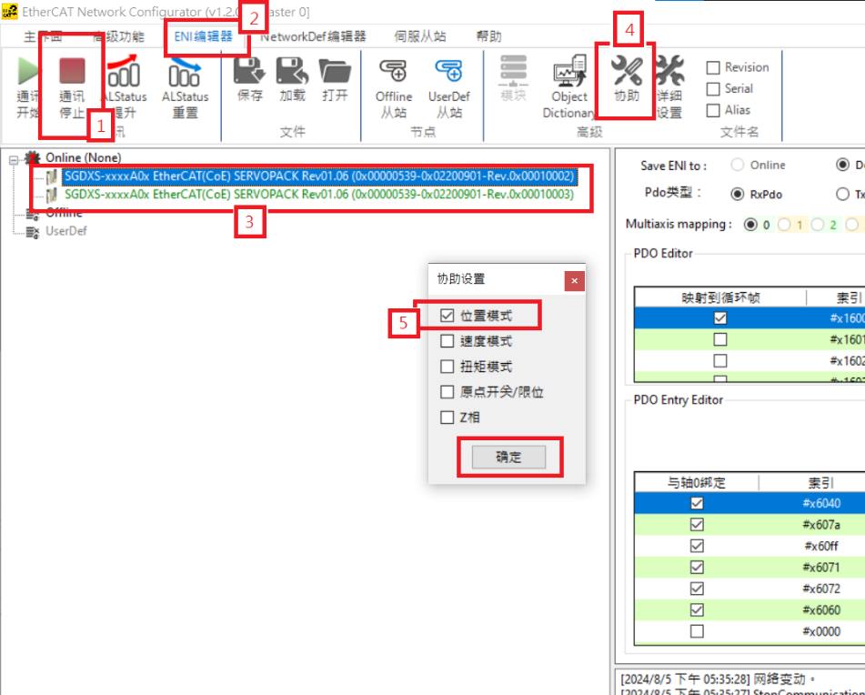

然後儲存

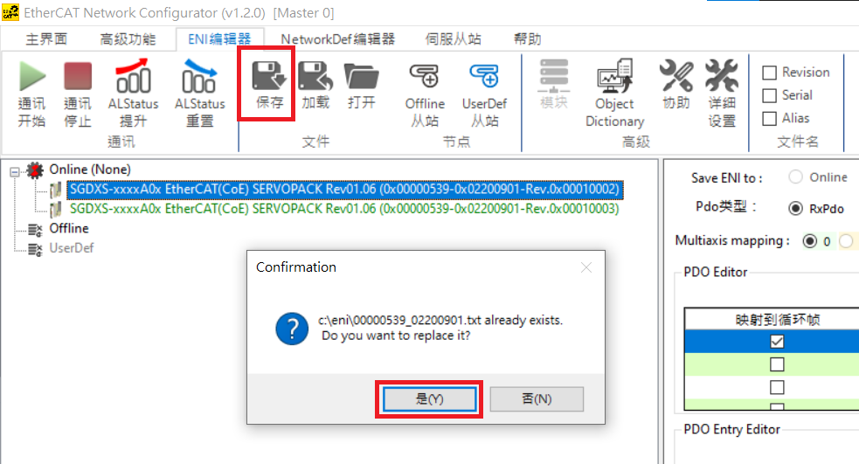

如果看到錯誤，如圖，顯示PPMode被開啟

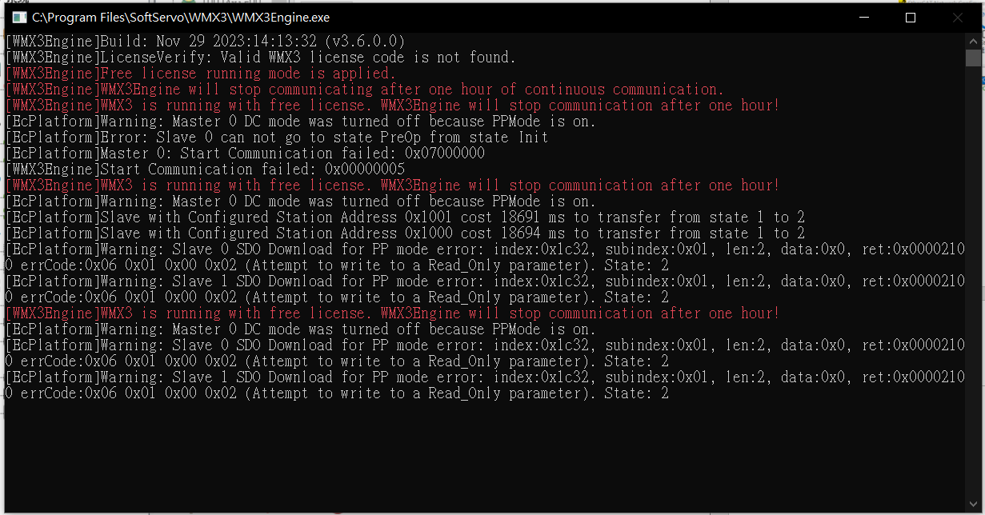

要把PPMode改為0

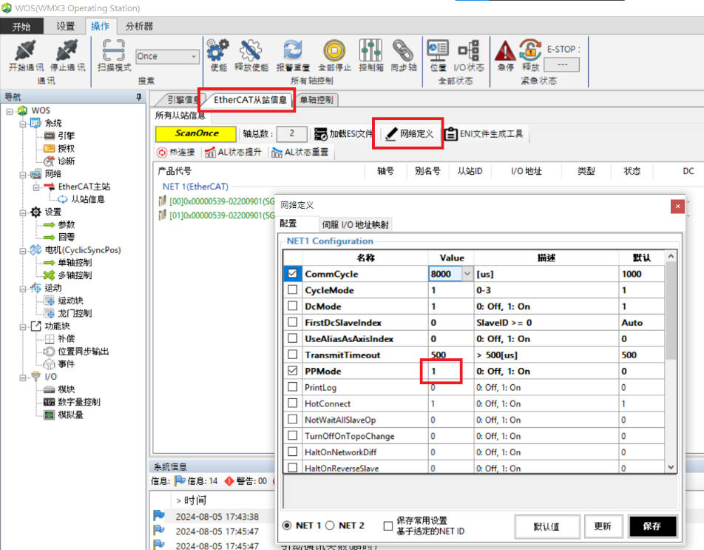

接著就可以看到馬達狀態

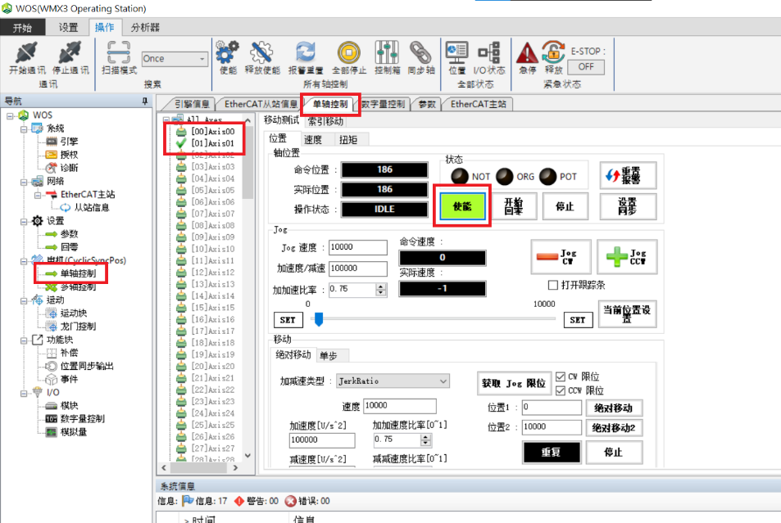

# 齒輪比調整

各家伺服馬達都有各家定義的最大值，以目前YASAKAWA馬達為例，最大步數為:10483576

## 1.1 安123版

在第2欄填 ” 1048576 ” (步/圈)

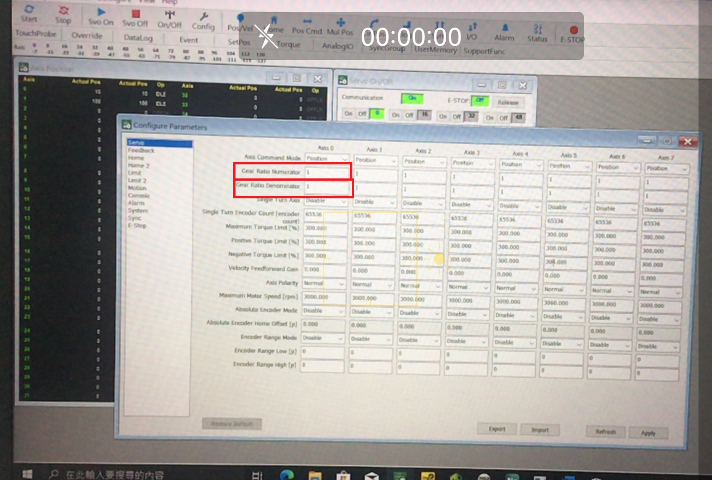

在第3欄填 ” 20000 ” (欲更改為20000步/圈)

# 齒輪比調整

各家伺服馬達都有各家定義的最大值，以目前YASAKAWA馬達為例，最大步數為:10483576

## 1.1 安123版

在123本。